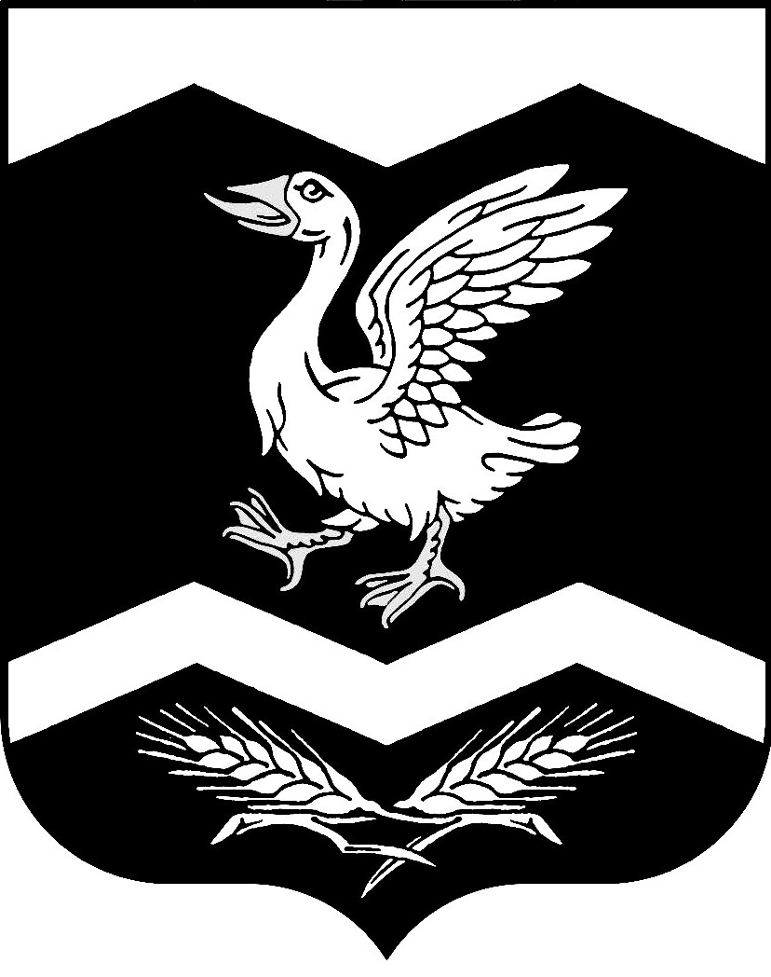

Курганская область

Шадринский район

КРАСНОМЫЛЬСКАЯ СЕЛЬСКАЯ ДУМА

РЕШЕНИЕ
от "03" октября 2019 года № 3

с. Красномыльское
Об избрании председателя
Красномыльской сельской Думы

В соответствии со статьей 35 Федерального закона от 6 октября 2003 года № 131-ФЗ «Об общих принципах организации местного самоуправления в Российской Федерации», Красномыльская сельская Дума
РЕШИЛА:
1. Избрать Председателем Красномыльской сельской Думы Оплетаеву Людмилу Максимовну.
2. Настоящее решение вступает в силу со дня его официального обнародования.
3. Обнародовать настоящее решение на доске информации в здании Администрации Красномыльского сельсовета.

Председательствующий В. И. Ворсин

